6월 셋째주

Django 웹 프레임워크 프로젝트 뼈대 만들기

- 모델 : 데이터베이스에 저장되는 데이터

- 템플릿 : 사용자에게 보여지는 UI

- 뷰 : 실질적으로 프로그램 로직이 동작하여 데이터를 가져오고 적절하게 처리한 결과를 템플릿에 전달하는 역할

<과정>

- 클라이언트로부터 요청을 받으면 URLconf를 이용하여 URL 분석

- URL분석 결과를 통해 해당 URL에 대한 처리를 담당할 뷰 결정

- 뷰는 자신의 로직을 실행하면서 데이터베이스 처리가 필요하면 모델을 통해 처리하고 결과를 반환 받음

- 뷰는 자신의 로직 처리가 끝나면 템플릿을 사용하여 클라이언트에 전송할 HTML파일 생성

- 뷰는 최종결과로 HTML파일을 클라이언트에게 보냄

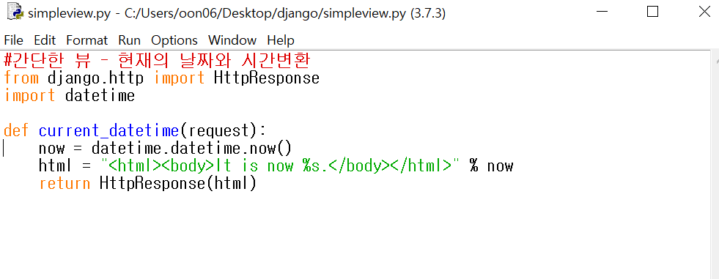연습

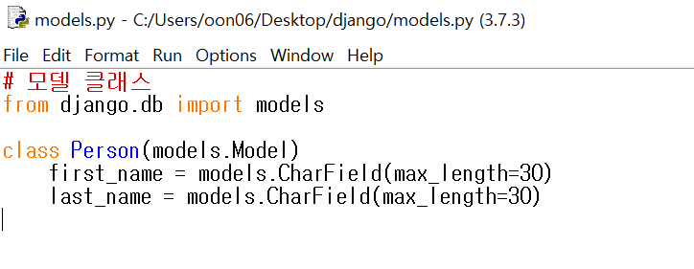

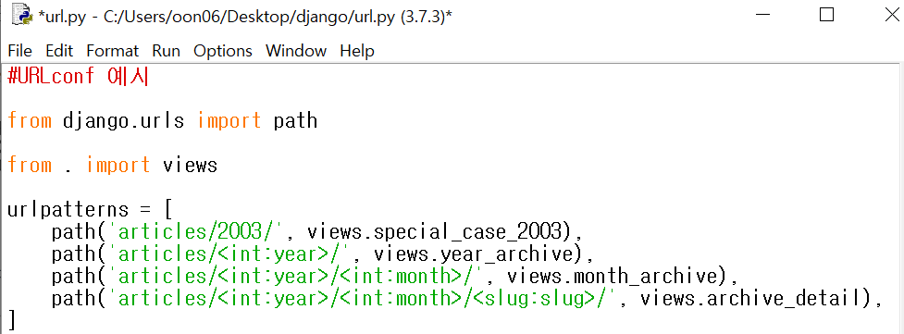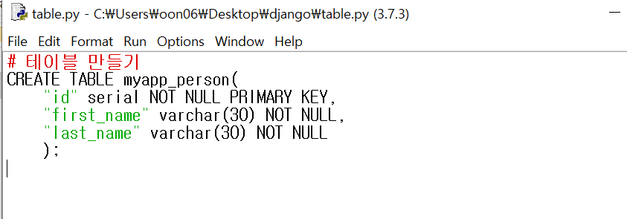위에서 article/2003/ 부분은 url, views.special_case_2003부분은 처리 함수이다.

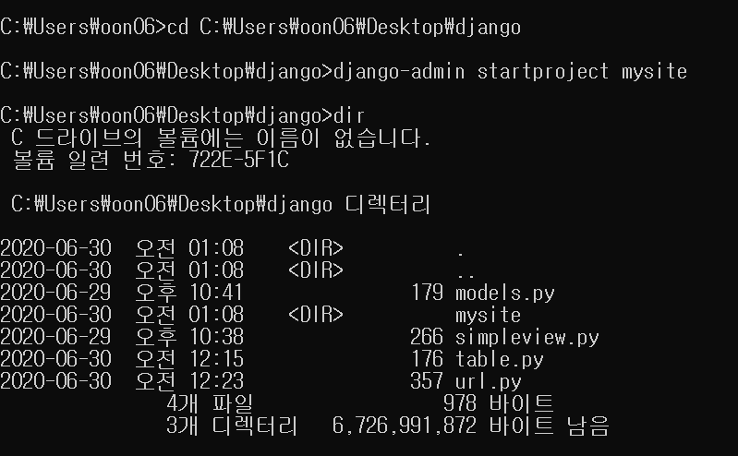-프로젝트 생성

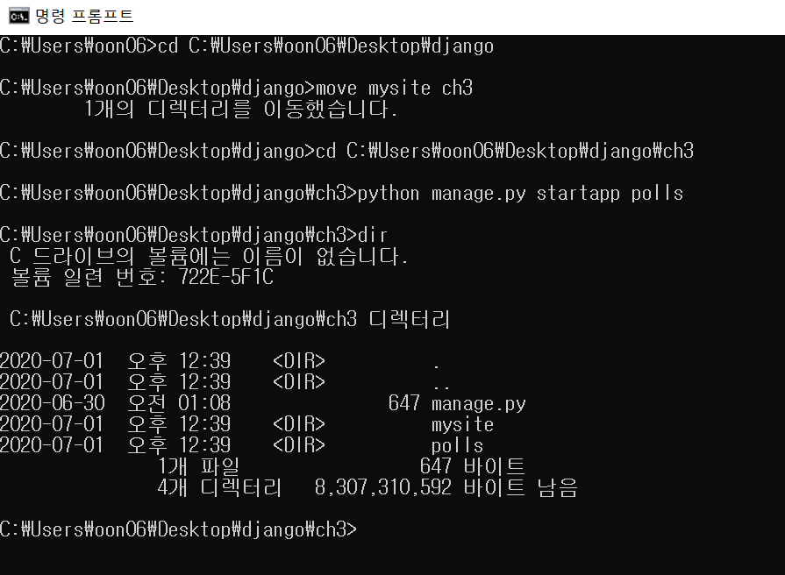- 애플리케이션 생성